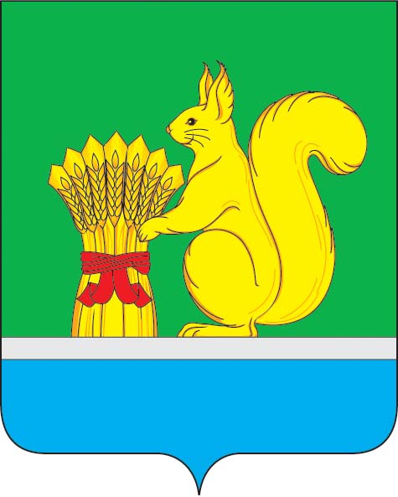
АДМИНИСТРАЦИЯ УРЖУМСКОГО МУНИЦИПАЛЬНОГО РАЙОНА
ПОСТАНОВЛЕНИЕ
19.12.2024 № 1114
г. Уржум, Кировской области

О внесении изменений в постановление администрации Уржумского муниципального района от 28.02.2023 №132

В соответствии с постановлением правительства Кировской области от 10.12.2024 № 325 «О внесении изменений в примерные положения об оплате труда работников областных государственных учреждений», со статьёй 41 Устава муниципального образования Уржумский муниципальный район Кировской области, администрация Уржумского муниципального района ПОСТАНОВЛЯЕТ:
- Внести изменения в постановление администрации Уржумского муниципального района от 28.02.2023 №132 «Об утверждении Примерного положения об оплате труда работников муниципальных бюджетных, казенных и автономных учреждений сферы физической культуры и спорта Уржумского муниципального района Кировской области» с изменениями, внесенными постановлениями администрации Уржумского муниципального района от 27.07.2023 №659, от 20.09.2023 №831, от 20.09.2023 №832, от 20.02.2024 №120, от 05.08.2024 №626, от 618.10.2024 №870, утвердив изменения в примерном Положении об оплате труда работников муниципальных бюджетных, казенных и автономных учреждений сферы физической культуры и спорта Уржумского муниципального района Кировской области согласно приложению.
- Руководителям муниципальных учреждений сферы физической культуры и спорта, внести изменения в положение об оплате труда работников учреждений в соответствии с настоящим постановлением в срок до 28.12.2024.
- Контроль за выполнением настоящего постановления возложить на первого заместителя главы администрации Уржумского муниципального района Хабибуллину С.Н.
- Настоящее постановление вступает в силу с момента подписания.

Глава администрации Уржумского
муниципального района В.В.Байбородов

Приложение

УТВЕРЖДЕНЫ
постановлением администрации Уржумского муниципального района от 19.12.2024 № 1114

Изменения
в примерном Положении об оплате труда работников муниципальных бюджетных, казенных и автономных учреждений сферы физической культуры и спорта Уржумского муниципального района Кировской области утвержденном постановлением администрации Уржумского муниципального района от 28.02.2023 №132

1. В раздел 3 «Порядок и условия установления выплат стимулирующего характера» Положения в подпункт 3.8.4. пункта 3.8. добавить абзацем следующего содержания:
«3.8.4. Установить размер выплаты за наличие почетного звания в процентах к окладам (должностным окладам), ставкам заработной платы по соответствующим профессиональным квалификационным группам, но не менее 4000 рублей из расчета отработки работником учреждения, замещающим должность в установленной сфере, в течение расчетного месяца установленной для него нормы рабочего времени».

_______________

